|  |  |
| --- | --- |
| Муниципальное бюджетное учреждение дополнительного образования  **«Детская художественная школа № 2»** | C:\Users\Секретарь\Desktop\ЭМБЛЕМА.jpg |

**ПОСТ-РЕЛИЗ**

**Мероприятия Областной методической площадки**

**по изобразительному искусству**

**Открытый территориальный конкурс по станковой композиции для обучающихся детских школ искусств по дополнительным предпрофессиональным программам**

**«ДЕКОРАТИВНЫЙ НАТЮРМОРТ»**

**15 ноября 2024**

15 ноября 2024 г. с 10.00-14.00 в Детской художественной школе № 2» состоялся очный открытый территориальный конкурс по станковой композиции для обучающихся детских школ искусств по дополнительным предпрофессиональным программам**.**

В конкурсе приняли участие 44 человека из 8 школ Свердловской области, таких городов как: г. Екатеринбург, г. Качканар, г. Кушва, г. Лесной, г. Нижний Тагил (2 школы), п. Горноуральский, п.г.т Баранчинский.

Участники конкурса выполняли декоративную композицию натюрморта, используя постановку из 3-4 предметов и драпировок, в технике аппликации, в ограниченной цветовой палитре.

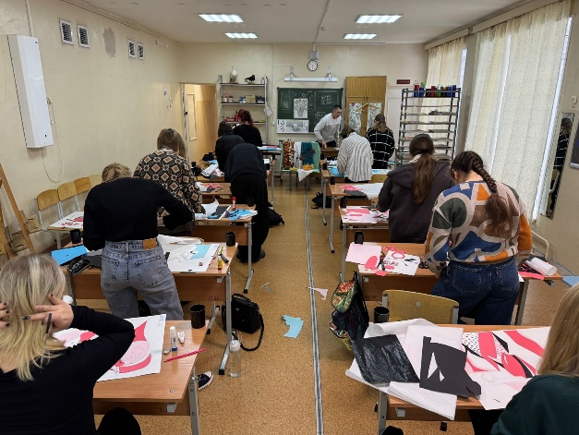 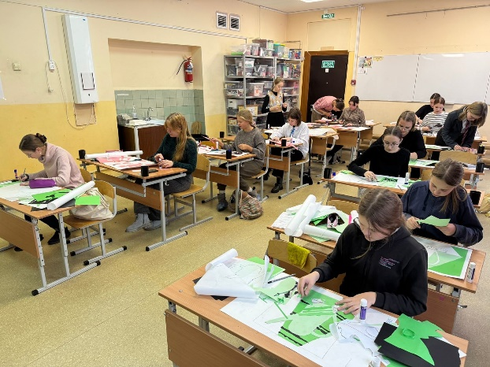

Творческие композиции высоко оценило компетентное жюри:

**Стрелкова Евгения Викторовна**- член СХ России, преподаватель УКПИиД ф. ФГБОУ ВО «РГХПУ»им. С.Г. Строганова.

**Боташева Кира Владимировна** - член СХ России, преподаватель УКПИиД ф. ФГБОУ ВО «РГХПУ»им. С.Г. Строганова, отметив высокий уровень подготовки конкурсантов.

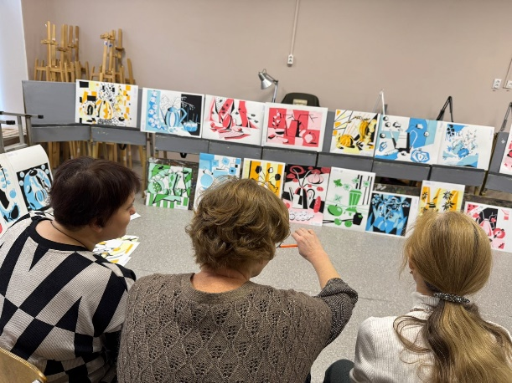 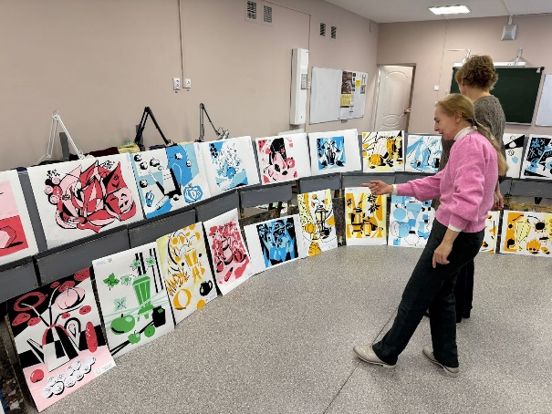

В соответствии с решением жюри участникам конкурса в каждой возрастной группе были присвоены звания Лауреата 1, 2, 3 степени и Дипломанта.

Всем участникам, не ставшими победителями, будут вручены благодарственные письма.

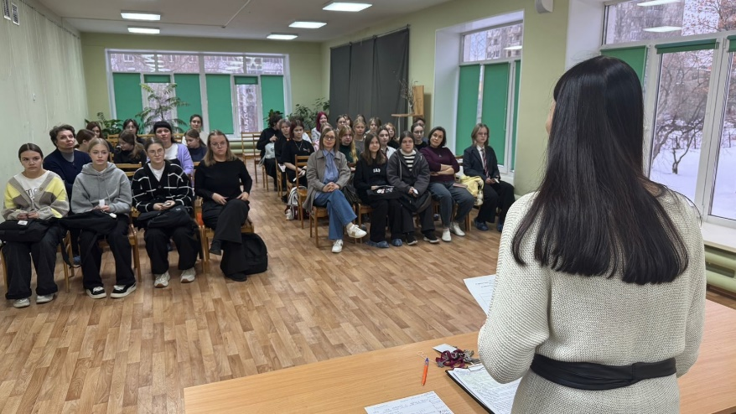

**В рамках конкурса состоялся семинар - практикум** для преподавателей детских школ искусств «Преподавание предмета «Работа в материале» из опыта работы МБУ ДО «ДХШ № 2». Докладчик- преподаватель высшей квалификационной категории Любимова Елена Венедиктовна.

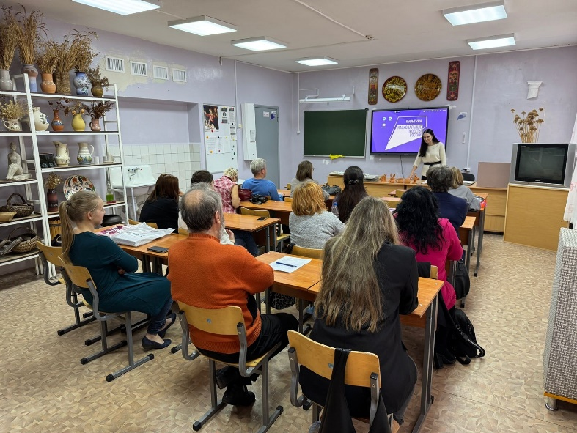

**Мастер-класс «Работа на гончарном круге»** преподавателя Лубова Владимира Сергеевичадля преподавателей и обучающихся, участников Территориального конкурса «Декоративный натюрморт».

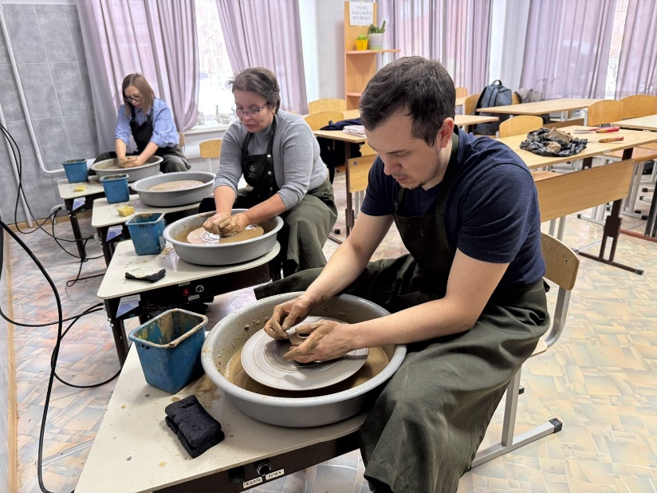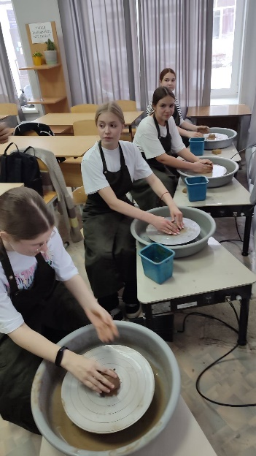

**Мастер-класс «Мозаика»** преподавателя Жуковой Кристины Николаевны для преподавателей и обучающихся, участников Территориального конкурса «Декоративный натюрморт».

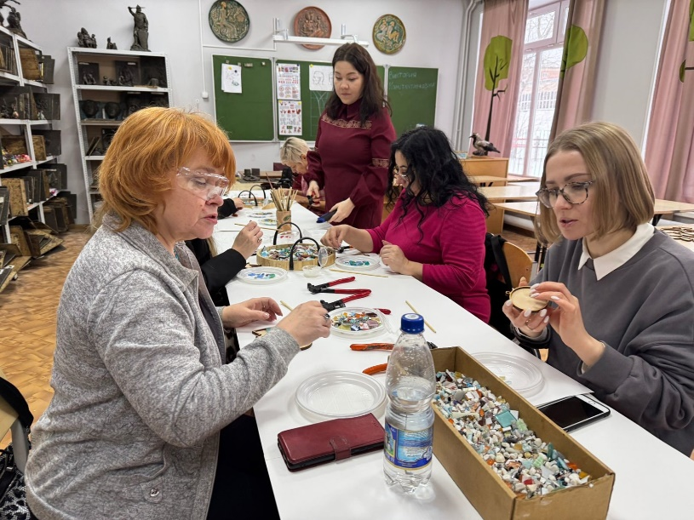 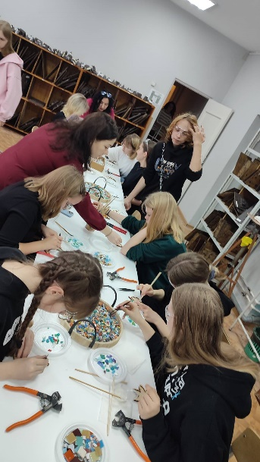

Итоговый протокол конкурса размещен на официальном сайте МБУ ДО «ДХШ № 2» в разделе «Конкурсно-выставочная деятельность» и на сайте ГАУК СО РРЦ.

Видеоотчет мероприятий конкурса «Декоративный натюрморт» будет опубликован на официальном сайте учреждения и в группе социальной сети «Вконтакте».